SMT-120V
Руководство пользователя

Полностью автоматический ветеринарный биохимический анализатор

Оглавление
Просьба ознакомиться с руководством 4
Раздел 1 Введение 8
1.1 Обзор анализатора 8
1.2 Краткое введение 8
1.3 Принцип работы 9
1.4 Узлы и агрегаты 9
1.5 Функции 10
1.6 Область применения 10
1.7 Спецификации 11
Раздел 2 Установка анализатора 12
2.1 Распаковка 12
2.2 Процедура установки 12
2.2.1 Установка анализатора 12
2.2.2 Установка бумаги для печати 13
Раздел 3 Включение и выключение анализатора 14
Раздел 4 Работа 15
4.1 Часто используемые кнопки 15
4.1.1 Настройки 15
4.1.2 Данные об образце 17
4.1.3 Информация о контроле качества 18
4.1.4 Начать анализ 19
4.2 Экранная клавиатура 19
Раздел 5 Исследование и результат 20
5.1 Требования к образцам 20
5.2 Подготовка реагент-диска 21
5.2.1 Хранение и подготовка 21
5.2.2 Внесение образца 21
5.3 Исследование образца 23
5.4 Обзор процесса исследования 26
5.5 Калибровка и контроль качества 27
5.5.1 Калибровка 27
5.5.2 Контроль качества 27
5.6 Печать 29
Раздел 6 Обслуживание 33
6.1 Очистка анализатора 33
6.1.1 Очистка корпуса 33
6.1.2 Очистка экрана 33
6.1.3 Очистка внутренней части отсека для дисков 33
6.2 Обновление программного обеспечения 36
6.2.1 Обновление c помощью USB-флеш-накопителя 36
6.2.2 Обновление Wi-Fi 37
6.3 Устранение неполадок 41
6.4 Расходные материалы 42
Раздел 7 Упаковка, хранение и транспортировка 43
Раздел 8 Контактная информация 44
Информация о производителе 44
Дистрибьютор на территории РФ 44

Просьба ознакомиться с руководством

Уважаемый пользователь
Благодарим за выбор и использование полностью автоматического ветеринарного биохимического анализатора SMT-120V. Для более полного понимания работы данного анализатора мы предоставляем вам данное руководство, включающее информацию по использованию, обслуживанию, хранению, транспортировке и т.д. Для правильной работы с анализатором и для получения достоверных и точных результатов, пожалуйста, обратите внимание на примечания и предупреждения.
- Примечание
Используйте данное руководство при работе с анализатором
Для кого это руководство:
- Пользователь, приобретающий анализатор у Seamaty.
- Пользователь, приобретающий анализатор у авторизированного дистрибьютора Seamaty.
В данном руководстве мы стараемся предоставить наиболее актуальную и проверенную информацию. Если у вас есть сомнения в её правильности, пожалуйста, свяжитесь с нами для уточнения всех обстоятельств. Контактная информация представлена на последней странице данного руководства.
Для улучшения работоспособности и надежности анализатора мы постоянно вносим улучшения в аппаратное обеспечение, из-за чего некоторая информация в данном руководстве может устаревать.
Seamaty оставляет за собой право на пересмотр данного руководства и обновление программного обеспечения без предупреждения!
Запрещается распространение, изменение или перевод руководства без письменного согласия Seamaty.
Seamaty оставляет за собой права на конечное содержимое данного руководства.
Иллюстрации в данном руководстве приведены для примера и могут отличаться от реального вида устройства. Используйте анализатор в условиях, обозначенных в данном руководстве. Нарушение условий эксплуатации может привести к сбою в работе и получению недостоверных результатов.

Объяснение символов, используемых в руководстве

Символы | Значение | Объяснение
 | Предупреждение | Данная информация поможет избежать потенциального вреда оператору. Обратите внимание на всю информацию, отмеченную этим знаком.
 | Внимание | Важная информация, которая поможет избежать повреждения прибора.
 | Точка защемления | В данном месте возможно защемление пальцев рук
 | Примечание | Важная информация о работе устройства
 | Биологическая опасность | Считается, что весь материал, полученный от животных, является потенциально заразным, обращайтесь с ним соблюдая необходимые меры безопасности.

Как правильно использовать анализатор
Перед работой совершите следующие действия:
- Проверьте, что комплектация устройства соответствует упаковочному листу. Если у вас есть вопросы, свяжитесь с дистрибьютором.
- Заполните гарантийный талон и вышлите нам корешок гарантии как можно скорее. Можете отправить по e-mail, по адресу sales@seamaty.com
- Пожалуйста, прочтите все прилагающиеся документы и сохраните их для будущего использования.
Предупреждение
Не стоит пользоваться анализатором при повышенной влажности и при наличии в воздухе коррозионных веществ.
Если во время работы чувствуется горелый запах или из устройства идёт дым, отключите его от питания и свяжитесь с производителем или дистрибьютором для проведения дальнейшей диагностики.
Оператор не должен вмешиваться во внутреннее устройство анализатора, ремонтировать анализатор может только обученный персонал. Оператор во время работы должен носить защитные очки, маску и халат.
Пользователь обязан обеспечить рабочую среду с подходящим электромагнитным фоном, чтобы анализатор работал корректно.
Анализатор отвечает требованиям по испусканию электромагнитного излучения и электромагнитной устойчивости согласно стандартам EN 61326-1:2013 и EN 61326-2-6:2013 и относится к классу B.
Разработка и исследование анализатора были проведены согласно стандартам IEC 61010-1:2012 и EN 61010-1:2010.
Не используйте данный анализатор вблизи сильных источников излучения, таких как неэкранированные источники радиочастот, так как это может повлиять на его работу.
Внимание
Поддерживайте подходящие условия для работы прибора: избегайте сильного электромагнитного излучения, попадания пыли и прямых солнечных и других световых лучей. Убедитесь, что анализатор размещен устойчиво.
Не повреждайте электрический кабель, крепко держите вилку, когда вынимаете её из розетки, и не тяните за провод. Не помещайте емкости с водой или мелкими металлическими предметами на анализатор, чтобы они не попали внутрь прибора, иначе это может привести к короткому замыканию и повреждению анализатора.
Питание на прибор следует подавать по трехжильному проводу, нужно убедиться, что прибор хорошо заземлен. Установите анализатор таким образом, чтобы было просто его обесточить.
Дата производства анализатора приведена на табличке на задней стороне анализатора. Реагент-диски должны подходить для биохимического анализатора SMT-120V.
Биологическая опасность
В соответствии со стандартными лабораторными практиками все образцы крови животных являются потенциально опасными, следует предпринять должные меры по биобезопасности в отношении всех образцов, калибровочных образцов, всей тары для них и использованных реагент-дисков.

Гарантия
С учетом влияния окружающей среды и других факторов рекомендуемый срок службы ветеринарного биохимического анализатора SMT-120V составляет 5 лет. Seamaty даёт 24 месяца бесплатной гарантии (за исключением расходных материалов) на анализатор с даты получения пользователем, за исключением следующих случаев:
- Работа не по инструкции или использование в работе неподходящих расходных материалов;
- Повреждение персоналом;
- Вскрытие анализатора без разрешения Seamaty;
- Гарантия распространяется только на первого пользователя, перепродажа приведет к отмене гарантии.

Соблюдение мер предосторожности
Для безопасного и эффективного использования анализатора, убедитесь, что соблюдены следующие меры предосторожности:
  - Избегайте повреждения анализатора
Рабочая среда для анализатора должна соответствовать требованиям, указанным в данном руководстве.
  - Предотвращение удара током
Не открывайте анализатор без разрешения Seamaty, не допускайте попадания жидкости внутрь анализатора. Для предотвращения удара током и других проблем, в случае попадания жидкости в анализатор, свяжитесь с дистрибьютором, прежде чем включать его.
  - Предотвращение загрязнения
Во время работы необходимо надевать перчатки, иначе есть риск заражения. Также имеются биологические риски, если использованные реагент-диски не обрабатываются. Если имеет место прямой контакт с кожей, немедленно промойте водой и продезинфицируйте площадь контакта, обратитесь к врачу.
  - Работа с реагент-дисками
Реагенты могут включать в себя коррозионные субстанции, поэтому следуйте инструкциям, приведенным в данном руководстве. Не ожидается прямого контакта оператора с реагентом, входящим в состав реагент-диска. В случае поломки диска постарайтесь избежать прямого контакта с диском, не допускайте попадания реагентов в дыхательные пути.
  - Утилизация реагент-дисков
Работайте с использованными реагент-дисками как с опасными лабораторными отходами согласно действующему законодательству.

Раздел 1 Введение

Обзор анализатора
Вид спереди и сбоку, рисунок 1-1; Вид сзади, рисунок 1-2
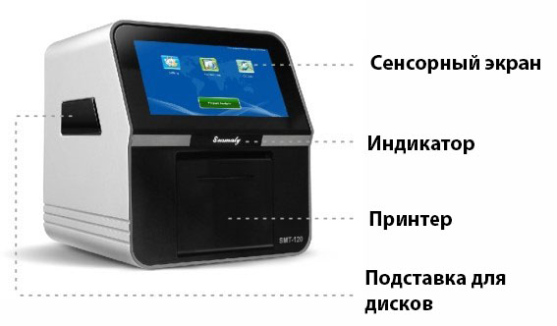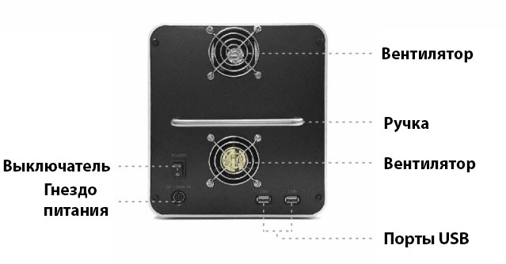
Рисунок 1-1 Рисунок 1-2

1.2 Краткое введение
Название прибора: Полностью автоматизированный ветеринарный биохимический анализатор
№ модели: SMT-120V
Размеры: 191 х 213 х 220 мм
Масса: 4,2 кг
Аксессуары: блок питания, кабель питания и пипетатор
Ветеринарный биохимический анализатор SMT-120V прост в использовании. Оператор отбирает образцы крови (цельную кровь в литий-гепариновые пробирки, плазму или сыворотку), вносит 90-120 мкл в реагент-диск и вставляет его в анализатор, после чего исследование проводится автоматически, результат выводится на печать. Чтобы в случае необходимости провести повторное исследование, рекомендуется отбирать не менее 250 мкл крови на образец.
У анализатора есть 2 порта USB для подключения внешних устройств, таких как принтер, мышь, клавиатура и т. д.
Одно исследование занимает 12 минут, после чего результат автоматически распечатывается.

1.3 Принцип работы
Работа ветеринарного биохимического анализатора SMT-120V построена на работе с рекомендованными реагент-дисками. Анализатор определяет концентрацию аланинаминотрансферазы (ALT), общего белка (TP), мочевины (UREA) и других компонентов.
Анализатор использует закон Ламберта-Бера, применяются принципы абсорбционной спектроскопии и турбидиметрии. Метод абсорбционной спектроскопии в основном используется в биохимических реакциях, его принцип заключается в следующем: каждый из имеющихся на реагент-диске реагентов находится в независимой реакционной кювете, в реагент-диск вносят образец крови, затем реагент-диск вставляют в анализатор. Затем, согласно командам, поступающим от процессора анализатора, кровь переносится в кюветы для проведения химической реакции с имеющимися там реагентами. Изменение цвета отслеживается анализатором фотометрически. После этого микропроцессор рассчитывает концентрации анализируемых веществ.
Турбидиметрический метод в основном используется в иммунохимических исследованиях, его принцип заключается в следующем: происходит образование иммунных комплексов по принципу антиген-антитело, в то же время образуется мутный осадок. Когда свет проходит через раствор, он поглощается иммунными комплексами, выпавшими в осадок. Чем больше образуется иммунных комплексов, тем больше поглощается света. Интенсивность поглощения света пропорциональна содержанию иммунных комплексов. Поглощение измеряется оптическими методами. Концентрация компонентов пропорциональна поглощению; в то же время поглощение пропорционально концентрации антигена. Благодаря этому анализатор рассчитывает концентрации иммунных комплексов. По завершении анализа, результаты автоматически распечатываются.

1.4 Узлы и агрегаты
Анализатор состоит из алюминиевого корпуса, подвижных частей, температурных датчиков, модуля сканирования двумерных штрих-кодов, принтера, оптических компонентов, сенсорного экрана, программного обеспечения и блока питания.
Анализатор компактен, мало весит и легко транспортируется. Особенности:

Внешний корпус из сплава алюминия
- Высокоскоростной двигатель, который вращает реагент-диск (движущиеся части)
- Фотометр для определения концентрации веществ в жидкости (оптические части)
- Для контроля анализа и расчётов используются два микропроцессора (датчики температуры, сканер двумерных штрих-кодов)
- Результаты анализов печатаются на встроенном термопринтере
- 6,5-дюймовый цветной сенсорный экран с поддержкой multi-touch
- Большое количество функций для работы с серией анализов (программное обеспечение), см. рисунок 1-3
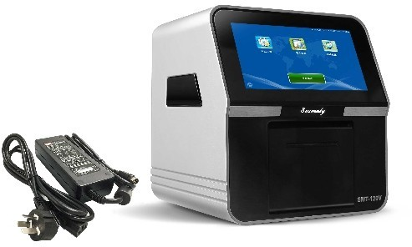
Рисунок 1-3

1.5 Функции
- 6,5-дюймовый сенсорный экран, система Android, поддержка нескольких языков. Независимое поканальное исследование, без перекрестного анализа.
- Продвинутая система оптического измерения, 8 встроенных фильтров (340, 405, 450, 505, 546, 600, 630,850 нм).
- Методики измерения: по конечной точке, по соотношению, за фиксированное время и т.д.
- Подходят образцы цельной крови, отобранные в литий-гепариновые пробирки, образцы сыворотки и плазмы.
- Большой объем памяти, чтобы соответствовать требованиям пользователей.
- Функция умного контроля качества в реальном времени обеспечивает точность измерений.
- Доступно подключение внешней мыши и клавиатуры (через USB).
- Поставляется с 15В блоком питания, рекомендуется подключать анализатор через ИБП.
- Встроенный термопринтер.

1.6 Область применения
Прибор проводит биохимический ветеринарный анализ цельной крови, сыворотки и плазмы. Рекомендуется использовать реагент-диски, произведенные специально для анализатора SMT-120V.

1.7 Спецификации
Тип образца | Цельная кровь с литий-гепариновым антикоагулянтом, сыворотка и плазма
Объем образца | 90 -120 мкл
Штрих-код | Автоматическое считывание двумерного штрихкода
Время исследования | 12 минут/образец
Принцип анализа | Абсорбционная спектроскопия, турбидиметрия
Методика исследования | Конечная точка, соотношение, фиксированное время
Температура при исследовании | 37±0.2°С
Диапазон оптической плотности | 0-3 A
Разрешение | 0.001 A
Перенос | 0
Контроль качества и калибровка | Автоматические в реальном времени
Рабочая среда | Температура 10-32°С, влажность <85%
Источник света | 12 В/20 Вт галогеновая лампа, срок службы более 2500 ч
Оптическая система | После прохождения фильтра синхронная детекция при 340, 405, 450, 505, 546, 800, 680, 850 нм
Блок питания | Входящий ток: 100-240В, 50-60 Гц  Исходящий 15 В, 7 А, 105 Вт
Экран | 6,5-дюймовый сенсорный экран, система Андроид, поддержка различных языков
Память | > 500 000 образцов
Принтер | Встроенный принтер
Порты для подключения | 2 USB-порта
Масса | Анализатор 4,2 кг, блок питания 0,6 кг

Раздел 2 Установка анализатора

2.1 Распаковка
Распакуйте картонную коробку и сверьтесь с упаковочным листом, если всё сходится, переходите к установке анализатора. Если у вас есть вопросы, свяжитесь с вашим поставщиком. В то же время, пожалуйста, заполните гарантийный талон и вышлите его нам. (При отправке по e-mail пишите на адрес: support@yarvet.ru )

Примечание
Рабочая среда устройства: Температура: 10-32 ℃,
Относительная влажность ≤ 85%
Не используйте устройство в следующих средах:
    - Повышенная влажность, присутствие коррозионных газов, пыль, сильное электромагнитное взаимодействие;
    - Без доступа воздуха;
    - Неустойчивое рабочее место;
    - Прямое попадание солнечного света.

Требования к питанию:
- Переменный ток 100-240 В, 50-60 Гц, 15 В, 7,0 А, 105 Вт максимум.
- Анализатор не может работать от одной розетки с другим оборудованием, потребляющим большое количество энергии, включая центрифуги, холодильники, печи и т.д.
- Питание должно подаваться по трехжильному кабелю и с хорошим заземлением; напряжение между нулевым проводом и проводом заземления должно быть <5 В, или выберите провод с двумя жилами с блоком питания, предоставленным Seamaty.

2.2 Процедура установки

2.2.1 Установка анализатора
- Достаньте анализатор из транспортной упаковки и установите на рабочее место.
- Проверьте, нет ли повреждений на корпусе анализатора.
- Вставьте провод питания в анализатор, затем подключите его к блоку питания, подключите к заземленной розетке.
- Включите анализатор кнопкой, находящейся на задней стороне, загорится индикатор, на дисплее отобразится начальный экран.

2.2.2 Установка бумаги для печати
Бумага для термопечати должна иметь размер рулона 50*57мм, внутреннее устройство отсека для бумаги приведено на рисунке 2-1.
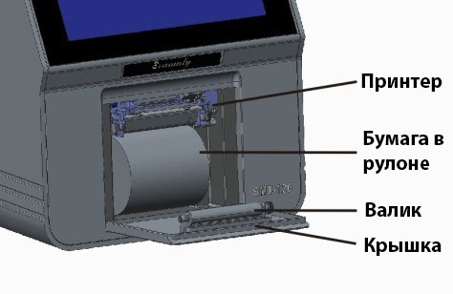
Рисунок 2-1

Шаги:
- Откройте крышку принтера
- Удалите упаковку с бумаги, загрузите рулон в отсек, соблюдая правильное направление, см. рисунок 2-2.
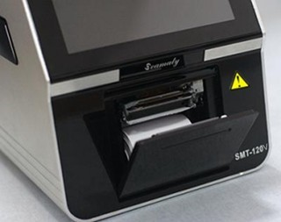
Рисунок 2-2
- Вытяните бумагу, чтобы она немного выходила наружу
- Закройте крышку принтера
Примечание
Первый рулон бумаги уже загружен в анализатор, следуйте по вышеуказанной схеме, чтобы заменить рулон на новый при необходимости.
    - Подключение внешнего принтера
Анализатор совместим с принтерами, работающими на языке управления HP PCL3 GUI, например HP Deskjet 1010. Если вы не планируете использовать внешний принтер, можете пропустить этот раздел.

Шаги:
- Настройте принтер, согласно руководству пользователя.
- Загрузите бумагу формата А4.
- Подключите внешний принтер с помощью USB-кабеля.
- Включите принтер.

Раздел 3 Включение и выключение анализатора
Включение: Подключите анализатор к питанию, нажмите на кнопку питания, находящуюся на задней стороне анализатора, загорится индикатор, на экране появится изображение, приведенное на рисунке 3-1.
Рисунок 3-1
Загрузка и инициализация, изображение приведено на рисунке 3-2:
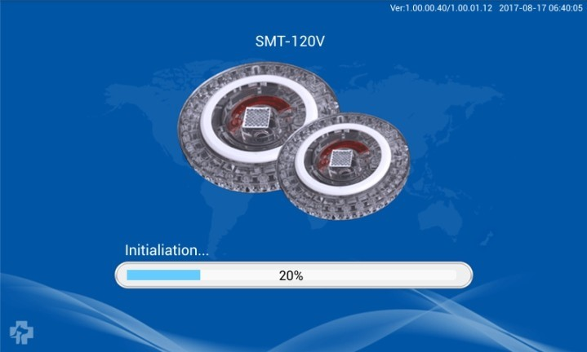
Рисунок 3-2
Выключение: Переключите кнопку питания в нижнее положение, когда выдвижной отсек для дисков закрыт, отключите питание, индикатор погаснет.
Примечание
Для продления срока службы анализатора и аксессуаров, следуйте вышеуказанным процедурам по выключению, не включайте/выключайте анализатор слишком часто.

Раздел 4 Работа

4.1 Часто используемые кнопки
Когда загрузка окончена, на экране отобразится интерфейс, приведенный на рисунке 4-1. Пожалуйста, проверьте дату и время в строке текущего состояния, их можно перенастроить, см. раздел 4.1.1.
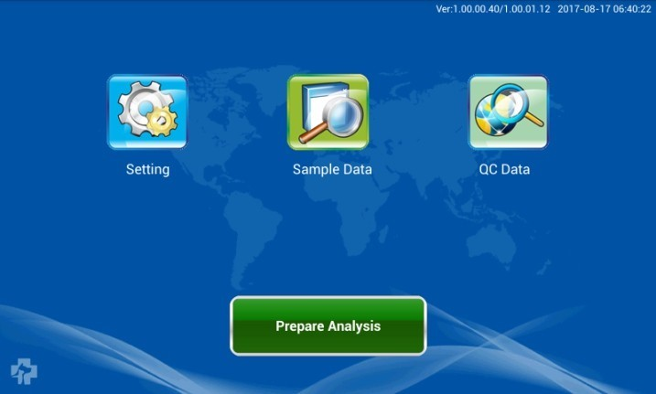
Рисунок 4-1
На сенсорном экране будут отображены четыре кнопки (рисунок 4-1), их функции описаны далее:

4.1.1 Настройки
Эта кнопка используется для настройки системной даты, времени, названия клиники, режима печати, диапазонов для образцов или контроля качества и т.д. При нажатии на кнопку «Настройки» отобразится меню, приведенное на рисунке 4-2.
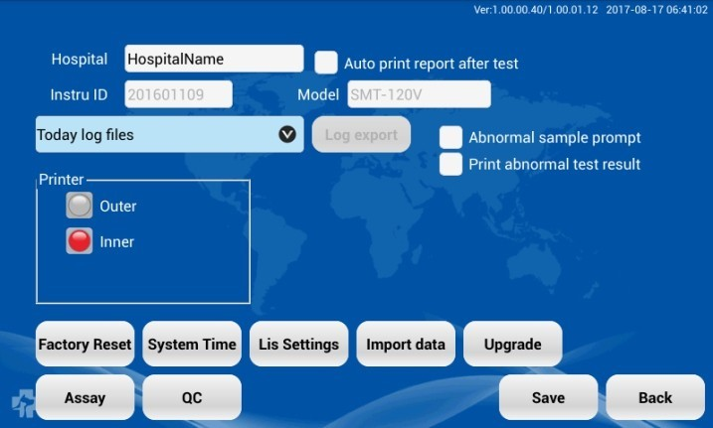
Рисунок 4-2

Изменение даты и времени. По умолчанию дата и время установлены согласно часовому поясу +08:00 GMT. Для изменения даты и времени:
- На экране настроек нажмите «Системное время».
- На появившемся экране настройте дату, время, часовой пояс и т. д. Для сохранения настроек нажмите «Готово».
- Найдите выпадающее меню в правом углу, нажмите «Выход». При нажатии «Выход» отобразится экран настроек.
Название клиники: Используйте клавиатуру, чтобы ввести название клиники и сохраните его
Настройки ЛИС: Выгрузка данных исследований в лабораторную информационную систему (ЛИС).
Режим печати: Выберите встроенный или внешний принтер в качестве принтера по умолчанию, нажмите «Сохранить».
Настройка исследований: Нажмите кнопку «Исследования», появится экран, приведенный на рисунке 4-3, выберите нужный показатель, измените параметры и нажмите «Сохранить». Анализатор уже имеет ряд показателей и референсных значений для них, но пользователь может изменять их согласно своим требованиям.
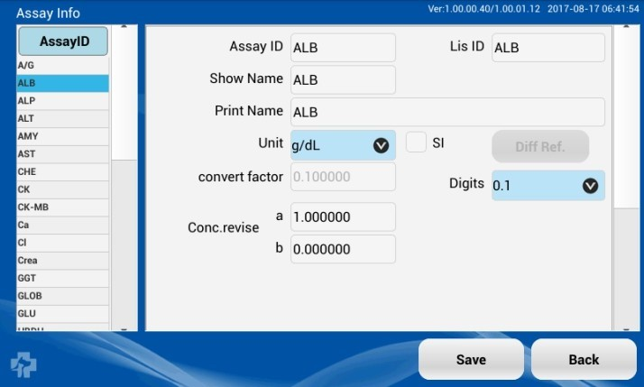
Рисунок 4-3
Анализатор использует два вида единиц измерения, одни в системе СИ, другие внесистемные. По умолчанию заданы единицы в системе СИ, но при необходимости их можно поменять, см. рисунок 4-4.
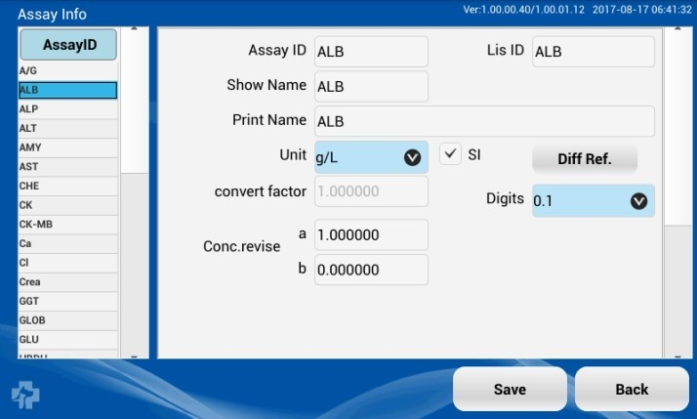
Рисунок 4-4
Настройка контроля качества: Нажмите кнопку КК (Контроль Качества), отобразится меню, приведенное на рисунке 4-5. Выберите КК1 (низкий уровень) или КК2 (высокий уровень) для установки значений для каждого показателя, затем нажмите «Сохранить».
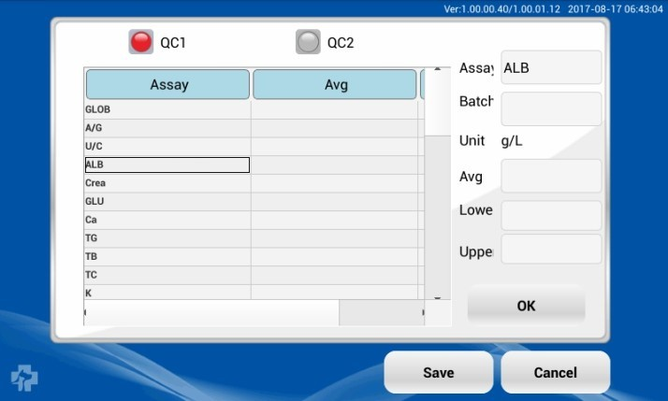
Рисунок 4-5

4.1.2 Данные об образце
Меню используется для поиска и оценки результатов исследования, для изменения информации об образце и последующей печати результатов, см. рисунок 4-6.
Рисунок 4-6
Нажмите кнопку «История», отобразится меню, приведенное на рисунке 4-7. Вы можете искать проанализированные образцы по номеру, имени или дате. Нажмите «Информация об образце», чтобы просмотреть и изменить информацию об образце. Нажмите «Печать», чтобы распечатать результат.
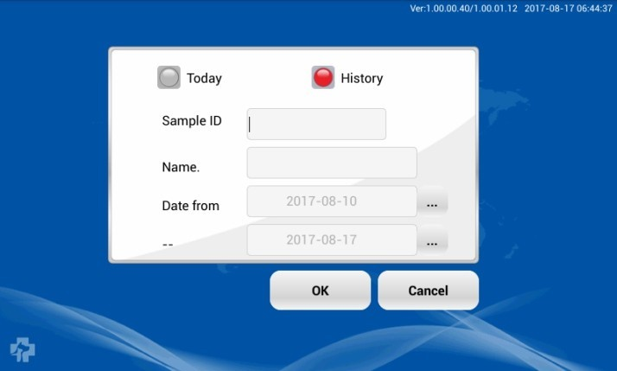
Рисунок 4-7

4.1.3 Информация о контроле качества
Используется для поиска и оценки результатов контрольных исследований, для изменения информации об образце и последующей печати результатов, см. рисунок 4-8.
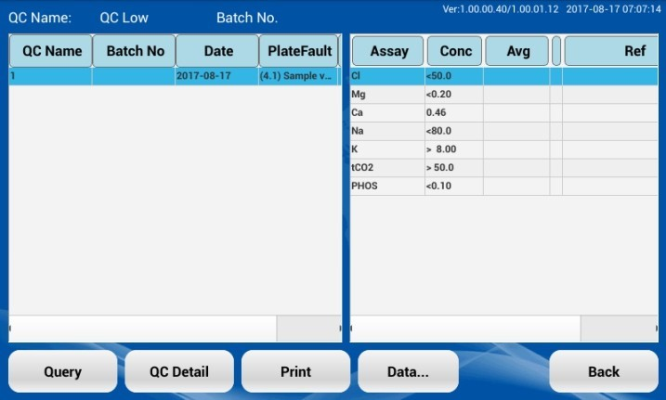
Рисунок 4-8
Нажмите «История», появится меню, приведенное на рисунке 4-9. Можно искать результаты по ID, партии или дате. Нажмите «Информация КК» для просмотра и изменения информации об образце. Нажмите «Печать», чтобы распечатать результат.
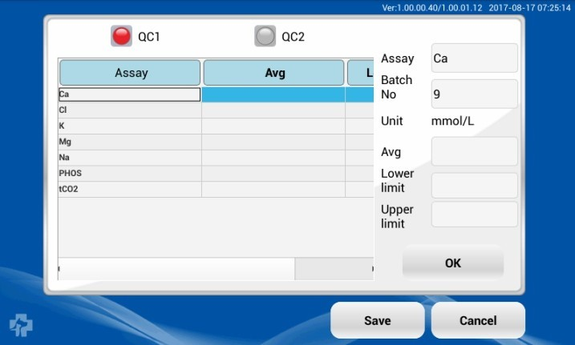
Рисунок 4-9

4.1.4 Начать анализ
Внесите образец или контроль в реагент-диск, вставьте в анализатор, для запуска исследования нажмите «Начать анализ». Если на экране отображаются какие-либо сообщения, внимательно прочитайте их, свяжитесь с дистрибьютором, если возникают проблемы.

4.2 Экранная клавиатура
В анализаторе есть встроенная экранная клавиатура. Для её активации, нажмите на поле, куда вы хотите ввести информацию.
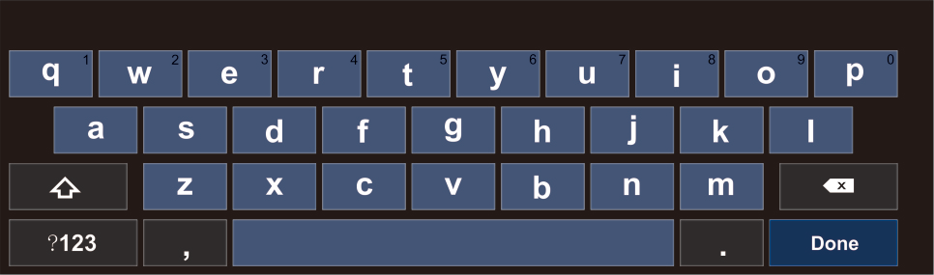Рисунок 4-10

Раздел 5 Исследование и результат

5.1 Требования к образцам
Предупреждение
Пользователи должны строго следовать процедурам работы с образцами крови и работы с анализатором.

Примечание
- Требуемый объем образца для реагент-диска составляет 100 мкл, допустимо 90-120 мкл. Рекомендуется отбирать в пробирку из вены животного не менее 220-250 мкл крови.
- При работе с анализатором рекомендуется использовать в качестве антикоагулянта только литий-гепарин.

Внимание
- При отборе образца крови в литий-гепариновую пробирку, переверните её вверх дном 5-7 раз, чтобы образец и антикоагулянт перемешались.
- Цельную кровь следует анализировать в течение 20 минут после отбора, в ином случае следует приготовить из нее плазму или сыворотку.
- Для предотвращения гемолиза не охлаждайте и не встряхивайте резко пробирки с цельной кровью.
- Если анализ проводится не сразу же, плазму или сыворотку можно хранить при 2-8°С не более 24 часов после центрифугирования; или же хранить в замороженном виде , в закрытой пробирке, в течение 30 дней без разморозки. При этих условиях, концентрация большинства анализируемых веществ не изменится клинически значимо.
- Для получения правильных результатов по концентрации глюкозы, анализ следует проводить не позднее 4 часов после отбора крови.

5.2 Подготовка реагент-диска
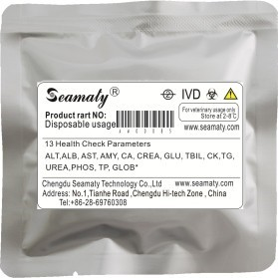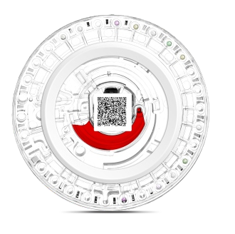
Описание:
Реагент-диски, подходящие для биохимического ветеринарного анализатора SMT-120V имеют диаметр 8 см и толщину 2 см. По центру содержится разбавитель, в кюветах по краям диска имеются шарики с реактивами. Диск является одноразовым, упакован индивидуально.
Существуют различные профили анализа.

Хранение и подготовка
Храните диски согласно условиям, указанным на этикетке, 2-8ºС. Диски следует использовать через 20 минут после помещения в комнатную температуру. Диски следует использовать в течение 10 минут после вскрытия упаковки. Если прошло больше времени, утилизируйте диск.
Диск может находится в невскрытой упаковке при комнатной температуре (около 25 ° С) в общем 72 часа. При более длительном хранении при температуре выше 30 градусов по шкале Цельсия, может оказываться негативное влияние на реактивы, что приведет к погрешностям в анализе.
Не подвергайте диски (в упаковке или без) воздействию прямых солнечных лучей или температурам выше 32 ºС.
Проверьте невскрытую упаковку на предмет повреждений. Никогда не используйте реагент-диск, имеющий повреждения или сколы.
Держите реагент-диски чистыми. При работе с дисками используйте только неопудренные перчатки, касайтесь дисков только по краям, чтобы не оставлять отпечатков на стенках кювет, через которые идет измерение оптической плотности. Но лучше держать диск зажав его между пальцами (за вернюю и нижнюю часть диска)
Пометки если это необходимо, можно делать только на серой зоне реагент-дисков, см. рисунок 5-1. После введения образца, держите диск ровно, чтобы образец не вытек.
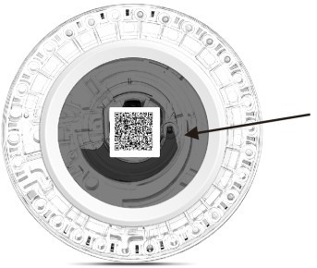
Рисунок 5-1

5.2.2 Внесение образца
- Используйте 100 мкл пипетку и неиспользованный наконечник. Поместите наконечник пипетки в отверстие для внесения образца, наклоните диск на 45 ° таким образом, чтобы оно находилось выше линии наполнения, таким образом внесите весь образец в камеру для образца, см. рисунок 5-2.
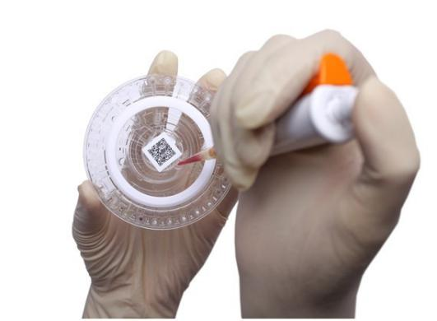
Рисунок 5-2
- Не вносите избыточный объем образца. Образец, объемом 90 мкл заполнит камеру и образует линию между стрелками, нанесенными на диск, см. рисунок 5-3.
Примерный объем: 90-120 мкл. Образец более 120 мкл переполнит камеру. Объем менее 90 мкл может негативно сказаться на результатах исследования.
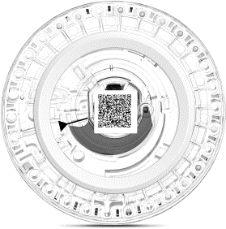
Рисунок 5-3

- Во избежание перекрестной контаминации, один наконечник следует использовать для одного образца.
- Держите диск за края в горизонтальном положении и вставьте его в анализатор.
- Если в процессе заполнения диска туда попапи пузырьки воздуха (Ошибка приготовления пробы и помещения образца)- необходимо взять другой диск для исследования ИЛИ попытаться удалить пузырьки воздуха и повторно заполнить полость диска для образца без пызурьков.
Внимание
- Не загрязняйте и не повреждайте штрих-код на реагент-диске.
- Не касайтесь наконечника.
- Погружайте наконечник в центр образца (ниже поверхности образца), но не выше чем 3-4 мм от верхнего края (уровня) образца в пробирке
- Не проливайте образец, постарайтесь перенести его на диск целиком.
- Очистка реагент-диска. Чтобы очистить внешнюю сторону диска в случае, если образец прольется, используйте ткань без ворса; следите за тем, чтобы она не контактировала с уже внесенным образцом через отверстие для образца. Выбросьте ткань в контейнер для биологически опасных отходов.
- Выбросьте наконечник пипетки в контейнер для биологически опасных отходов.

5.3 Исследование образца

Загрузка и подготовка
- Самопроверка и прогрев
Примечание: После загрузки отобразится экран, приведенный на рисунке 5-4. На прогрев рабочей зоны до нужной температуры требуется около 5 минут.
Рисунок 5-4

- Нажмите «Начать анализ», откроется отсек для диска. Вставьте диск, как указано на рисунке 5-5.
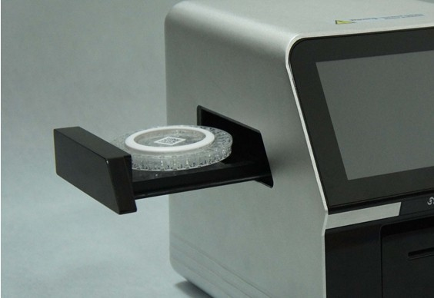
Рисунок 5-5
- Примечание
Убедитесь, что диск расположен в отверстии отсека, экран соответствует тому, что изображено на рисунке 5-6.

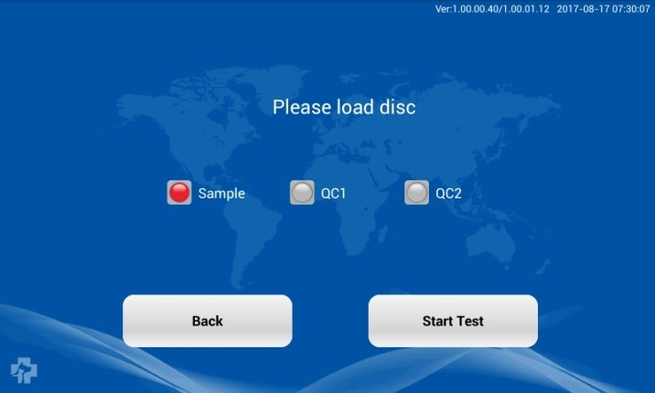
Рисунок 5-6

Нажмите «Начать исследование», отсек закроется, анализатор считает штрих-код, отобразится экран проведения исследования, см. рисунок 5-7.
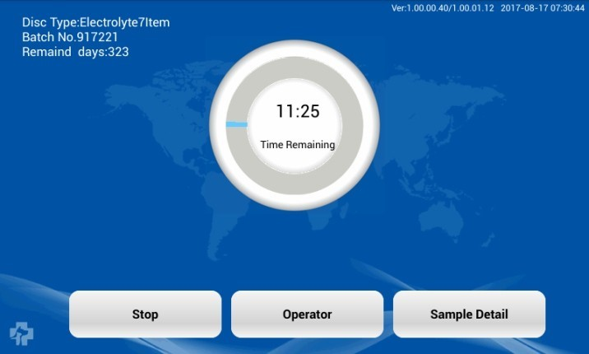
Рисунок 5-7
Примечание

Если анализатор не сможет считать штрих-код, выведется сообщение как на рисунке 5-8
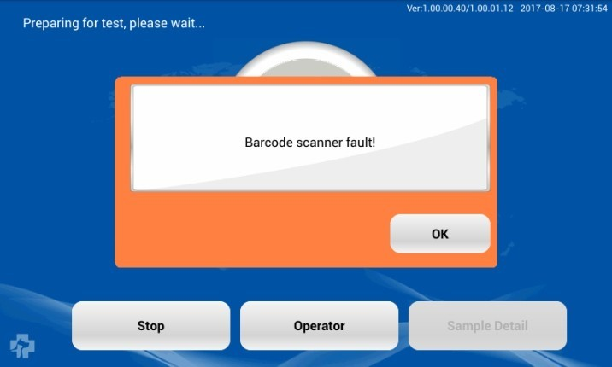
Рисунок 5-8
- Если отобразится «Ошибка чтения штрих-кода» или «Ошибка идентификации штрих-кода» или «Истек срок годности», нажмите «ОК», чтобы открыть отсек с диском. Проверьте штрих-код на реагент диске, если он чист и не поврежден, повторно поместите диск в отсек, чтобы начать исследование.
Если штрих-код поврежден, не используйте диск.
- В процессе исследования пользователь может ввести информацию об операторе и образце. Выполните следующие шаги: Нажмите «Оператор», отобразится экран, приведенный на рисунке 5-9
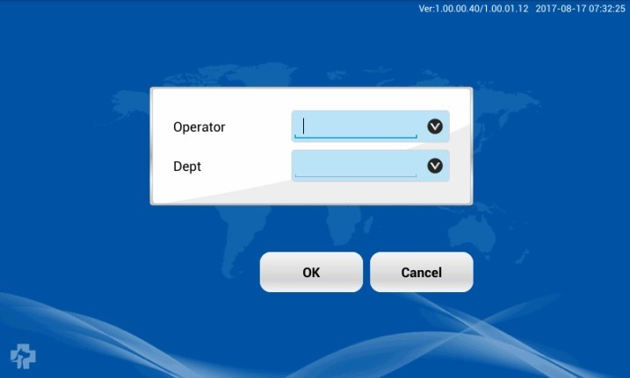
Рисунок 5-9
- Нажмите на поле ввода, введите информацию об операторе и отделении, затем нажмите «ОК», см. рисунок 5-10
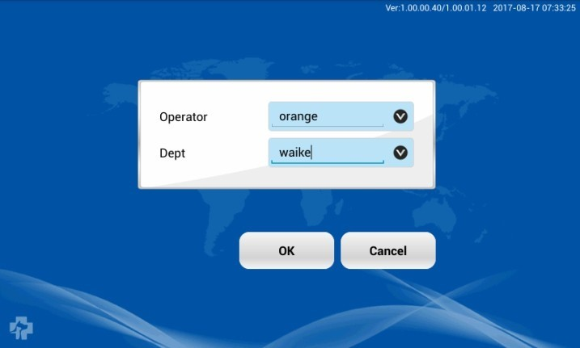
Рисунок 5-10

- Нажмите «Информация об образце», отобразится экран, приведенный на рисунке 5-11
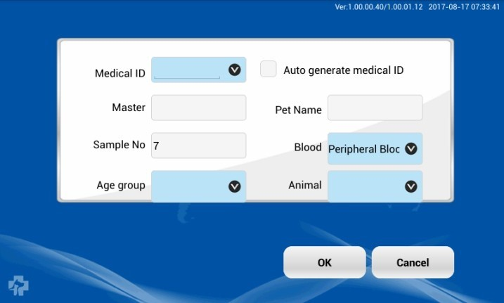
Рисунок 5-11

- Не нажимайте «Стоп» во время исследования, это возможно лишь при возникновении аварийного состояния. При нажатии «Стоп» отобразится диалоговое окно как на рисунке 5-12
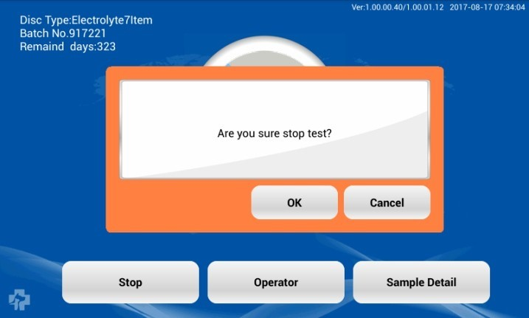
Рисунок 5-12

Нажмите «ОК», чтобы прервать исследование
Примечание: После остановки реагент-диск не может быть использован повторно.

5.4 Обзор процесса исследования
Анализатор
- Убедитесь, что розетка для анализатора заземлена.
- Убедитесь, что температура окружающей среды составляет 10-32ºC.
- Не отключайте питание во время исследования.
- Держите отсек для дисков закрытым, когда анализатор не используется.
- Разборка анализатора без разрешения прервет гарантию.
Реагент-диск
- Не используйте диски с истекшим сроком годности. Дата окончания срока годности указана на этикетке.
- Храните реагент-диски при 2-8ºC, как указано на этикетке в холодильнике. Не храните диски в морозильной камере либо дайте диску выстоять при комнатной температуре около 40 минут если Вы хранили диски в морозильной камере.
- Держите реагент-диски чистыми. Держитесь только за края дисков, чтобы не испачкать поверхности кювет, через которые идет оптическое измерение.
- После введения образца, держите диск горизонтально, чтобы не пролить образец. Никогда не используйте упавшие реагент-диски.
- Используйте реагент-диск в течение 10 минут после вскрытия упаковки. Начинайте анализ сразу после внесения образца.
Образец
- Цельную кровь следует анализировать в течение 20 минут после отбора.
- Для предотвращения гемолиза, не охлаждайте и не встряхивайте резко пробирки с цельной кровью.

5.5 Калибровка и контроль качества

5.5.1 Калибровка
В анализаторе есть функция самостоятельной калибровки. Автопроверка проводится при каждом запуске, если анализатор ее не пройдет, на экран выведется предупреждение. Каждый реагент, используемый в диске, калибруется по референсному методу и/или референсному материалу. Штрих-код на реагент-диске содержит необходимую информацию для калибровки, система контроля качества в реальном времени запускается при каждом анализе. Следовательно, результаты, полученные с помощью анализатора, являются точными.

5.5.2 Контроль качества
Работу анализатора можно проверить с помощью внешнего контроля качества. Стандартом для контроля качества является тестовый образец.
Рекомендуется проводить контроль качества с использованием контрольных материалов от RANDOX. Если изменяются лабораторные условия, или результаты исследования не совпадают с клиническими наблюдениями, также следует провести контроль качества для подтверждения точности.
Данные о контроле качества хранятся в другой базе данных. Легко найти и распечатать нужные результаты контроля качества.
На начальном экране нажмите «Начать анализ», поместите контрольный образец на реагент-диск и вставьте в анализатор. См. раздел 5.2.2 для описания работы. На экране загрузки диска выберите режим контроля качества, контроль качества 1 (низкий уровень) или контроль качества 2 (высокий уровень), как показано на рисунке 5-13. Для примера выбран контроль качества 1, работа при контроле качества 2 такая же.
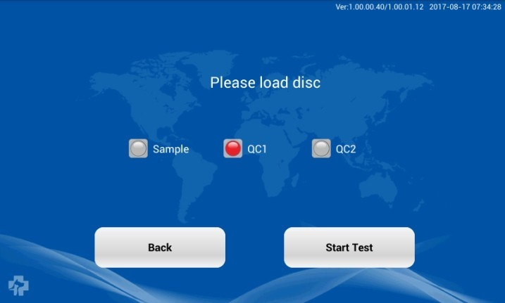
Рисунок 5-13

При начале анализа отобразится экран как на рисунке 5-14
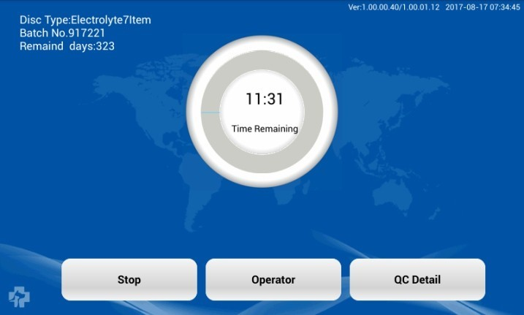
Рисунок 5-14

Введите информацию об операторе и контроле качества. Для информации об операторе см. разделы 4.3-5.1. При нажатии «Информация КК» появится экран, как на рисунке 5-15
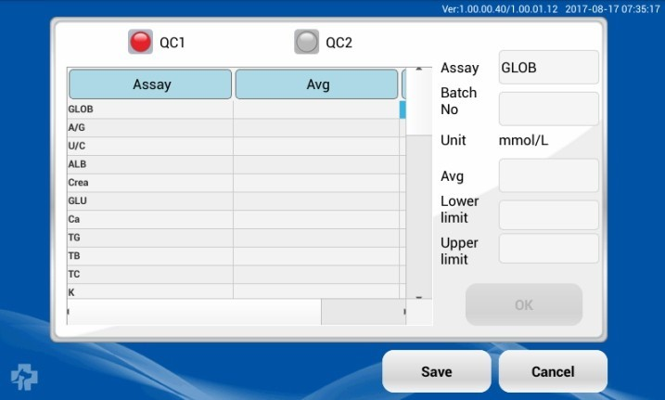
Рисунок 5-15
Можно изменить номер серии, название анализируемого вещества, целевое значение, диапазоны. После изменения данных нажмите «Сохранить». По окончании КК, отобразится экран как на рисунке 5-16.
Можно проверить или распечатать результат.
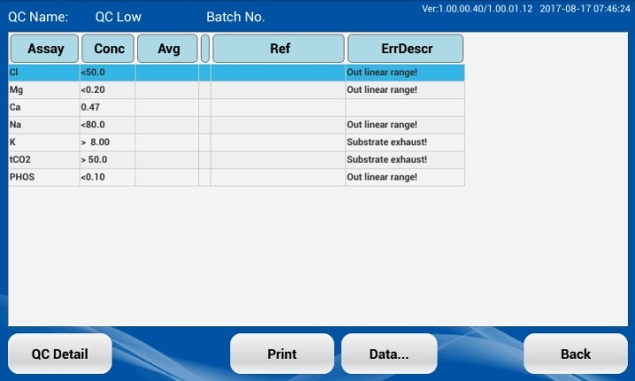
Рисунок 5-16

5.6 Печать
    - Встроенный принтер
      - Отчет об анализе образца
Рисунок 5-17 справа показывает содержание типичной распечатки результатов анализа.

- Заголовок включает информацию о наименовании клиники, имени владельца, кличке животного, ID животного, ID образца, возрасте, виде животного, типе крови, ID оператора, лаборатории, номере партии диска, ID диска и анализатора, версии и времени анализа.
- Результаты исследования печатаются в четыре колонки: показатель, концентрация, референсные значения, единицы измерения.
Отклонение результата от референсных значений обозначается буквами «H» или «L», что значит выше или ниже нормы, соответственно.
- Показатели по образцу включены в нижнюю часть распечатки. Эти показатели включают степень гемолиза, желтушности, липемии, обнаруженные в образце.
Гемолиз: H Желтушность: B Липемия: L
Гемолиз измеряется по шкале от 0 (чистый) до 1+ (слабо выраженный) и 2+ (сильный). Желтушность и липемия измеряются по шкале от 0 (чисто) до 1+ (сильно).
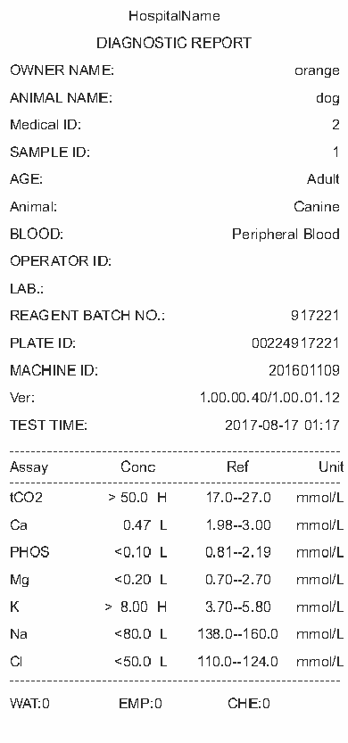
Рисунок 5-17
WAT обозначает кюветы, заполненные только разбавителем, используемые в качестве контроля;
EMP обозначает «пустые» кюветы для самопроверки анализатора и реагент-диска; CHE обозначает кювету для контроля поглощения.
Есть три степени: «0» значит «хорошая»; «1» означает «приемлемая»; «2» означает неприемлемая; при появлении в отчете «2» свяжитесь с дистрибьютором.
      - Отчет о КК
На рисунке 5-18 отображено содержание типичной распечатки результатов КК.
- Заголовок включает информацию о наименовании клиники, наименовании теста, наименовании КК, номере серии КК, ID оператора, лаборатории, номере партии диска.
- Результаты исследования печатаются в четыре колонки: показатель, концентрация, референсные значения, единицы измерения.
- Объяснение показателей КК приведено в разделе 5.6.1.1

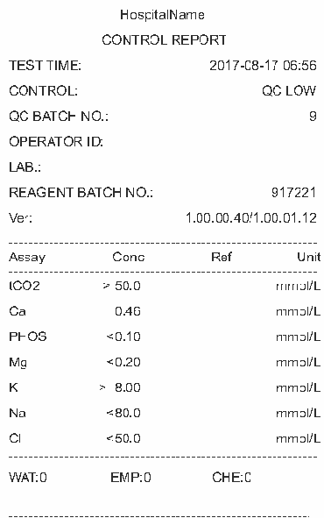

Рисунок 5-18

    - Внешний принтер

      - Отчет об анализе образца
Рисунок 5-19 справа показывает содержание типичной распечатки результатов на внешнем принтере. Рекомендуется использовать внешний принтер производства HP, например HP Deskjet 1010.

HospitalName
DIAGNOSTIC REPORT

ANIMAL NAME: dog OWNER NAME: orange Animal: Canine Medical ID: 2
SAMPLE ID: 1 AGE: Adult BLOOD: Peripheral Blood REAGENT BATCH NO.::917221
PLATE ID: 00224917221 OPERATOR ID:
LAB.: TEST TIME: 2017-08-17 01:17
MACHINE ID: 201601109 PRINT TIME: 2017-08-17 07:54
Ver: 1.00.00.40/1.00.01.12
Assay Conc Ref |  | Related Organs
tCO2 | > 50.0 mmol/L 17.0--27.0 H Kidney
Ca | 0.47 mmol/L 1.98--3.00 L Kidney
PHOS | <0.10 mmol/L 0.81--2.19 L Kidney
Mg | <0.20 mmol/L 0.70--2.70 L Kidney,digestive tract
K | >8.00 mmol/L 3.70--5.80 H Kidney,digestive tract
Na | <80.0 mmol/L 138.0--160.0 L Kidney,digestive tract
Cl | <50.0 mmol/L 110.0--124.0 L Kidney
Report Interpretation
Assay | Clinical Mean
tCO2 | Primary metabolic alkalosis and acidosis,primary respiratory alkalosis and
 | acidosis.
Ca | A variety of diseases,such as lactation misconduct,malnutrition,tumor and other
 | diseases can cause abnormal index.
PHOS | The increased phosphorus value is the kindney index,especially for the late kidney
 | disease.
Mg | Evaluate adrenal gland and kidney function.
K | Provide cell the main buﬀer environment,and help maintain acid-base balance and
 | osmotic pressure.
Na | Maintain osmotic pressure of the body and acid-base balance,and transmission
 | nerve impulse.
Cl | It is mainly exist in the extracellular ﬂuid,through the inﬂuence of osmotic pressure
 | to maintain cell integrity.

Remark
        - Because the speciﬁc cases of disease diagnosis is complex and individual, the report is for general reference only, not as a partial basis speciﬁc disease diagnosis.
        - If there is H behind result value, it indicates the test parameter is beyond the upper limit of normal range.If there is L behind result value, it indicates the test parameter is lower than the lower limit of normal range.
        - If there is > behind result value, it indicates the test parameter result is beyond the uppper limit of instrument calculate range.If there is < behind result value, it indicates the test parameter result is lower than the lower limit of instrument calculate range.
* The report is only responsible for the test sample, and the result is for doctors' reference only.
Рисунок 5-19

5.6.2.2 Отчет о КК
Рисунок 5-20 показывает содержание типичной распечатки результатов КК на внешнем принтере.

HospitalName
CONTROL REPORT

TEST TIME: QC BATCH NO.: LAB.: | 2017-08-17 06:56  9 | CONTROL: OPERATOR ID: REAGENT BATCH NO.: | QC LOW  917221
Ver: | 1.00.00.40/1.00.01.12
Assay | Conc | Avg |  | Ref Unit
tCO2 | > 50.0 |  |  | mmol/L
Ca | 0.46 |  |  | mmol/L
PHOS | <0.10 |  |  | mmol/L
Mg | <0.20 |  |  | mmol/L
K | > 8.00 |  |  | mmol/L
Na | <80.0 |  |  | mmol/L
Cl | <50.0 |  |  | mmol/L

Рисунок 5-20

Раздел 6 Обслуживание
Анализатор SMT-120V требует минимального обслуживания, при выполнении которого на постоянной основе, он будет работать должным образом.

6.1 Очистка анализатора

6.1.1 Очистка корпуса
Раз в неделю протирайте корпус анализатора моющим средством с помощью мягкой ткани. Не распыляйте моющие средства напрямую на анализатор. Смочите ткань моющим средством, затем протрите анализатор.

6.1.2 Очистка экрана
Периодически протирайте экран мягкой тканью без ворса, смоченной жидкостью для протирания стекол.

6.1.3 Очистка внутренней части отсека для дисков
Примечание: Seamaty рекомендует только те методы очистки, что указаны в данном разделе. Если собираетесь использовать иной, свяжитесь с дистрибьютором, чтобы убедиться, что это не повредит анализатор. Seamaty не несет ответственности за повреждения, полученные в результате очистки не рекомендованными методами.

Подготовка инструментов для очистки

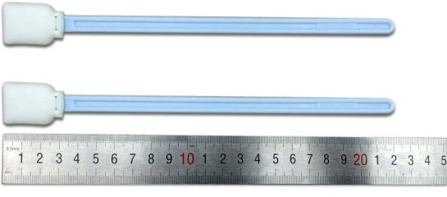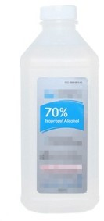
- Палочки для очистки (длиной 23 см)
- Раствор 70% изопропилового спирта
- Чистая бумага (70*110 мм)

- Открытие отсека для диска
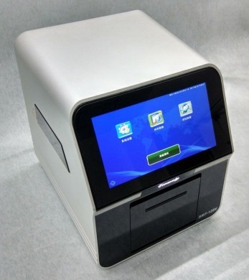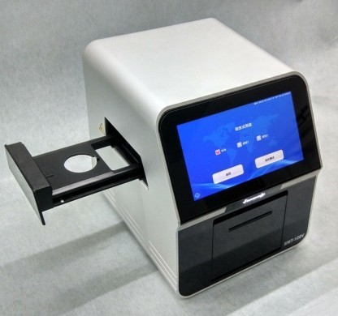
- Включите анализатор, отобразится начальный экран
- Нажмите «Начать анализ», отсек для диска выдвинется

- Выключите анализатор
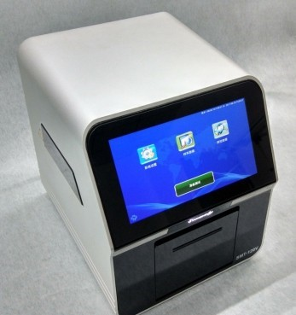
Внимание
Проводите обслуживание только после выключения
- Вставьте чистую бумагу
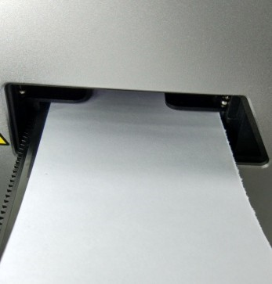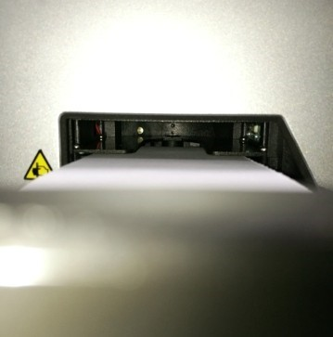

Вставьте чистую бумагу с верхней стороны держателя для дисков до конца, как показано на рисунке ниже:
- Очистка внутренней части отсека для дисков
Важно тщательно очистить участок, отмеченный цифрой 3
Не трогайте температурный датчик, показанный на фото справа

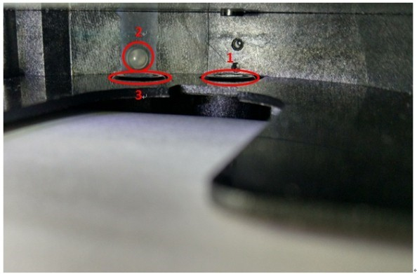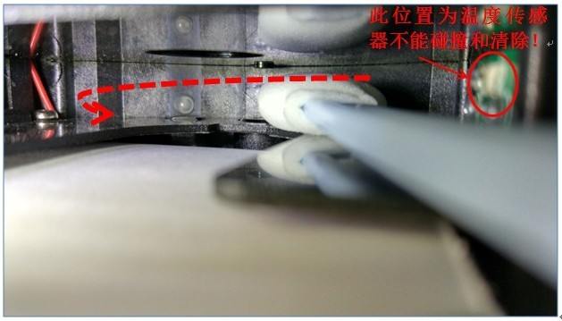
Шаг 1: Очистите внутреннюю стенку отсека для дисков
Используйте палочки для очистки, смоченные в 75% изопропиловом спирте. Очистите внутреннюю стенку справа налево, аккуратно повторяйте до тех пор, пока не будут удалены все загрязнения, это можно понять по чистоте палочек для чистки.
Внимание

При очистке не касайтесь температурного датчика, показанного справа на фото.
Шаг 2: Очистите зону, помеченную цифрой 1
Используйте палочки для очистки, смоченные в 75% изопропиловом спирте, поместите палочку в позицию 1, согласно направлению стрелки на фото, аккуратно двигайте палочку вперед и назад до полной очистки.
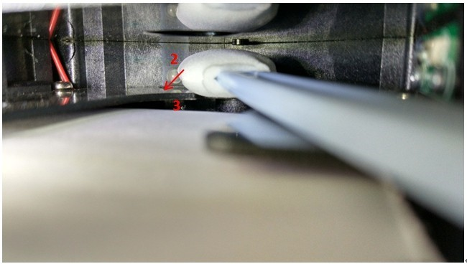
Шаг 3: Очистка зон 2 и 3
Используйте палочки для очистки, смоченные в 75% изопропиловом спирте, поместите палочку в позиции 2 и 3, согласно направлению стрелки на фото, аккуратно двигайте палочку вперед и назад до полной очистки.

- Выньте бумагу
После очистки, аккуратно выньте бумагу таким образом, чтобы загрязнения с неё не упали в камеру.
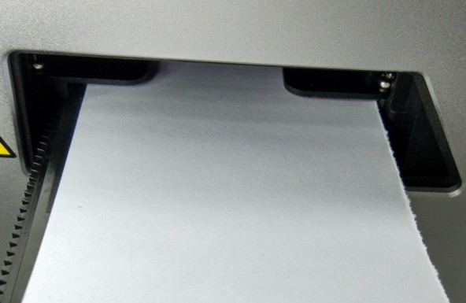
    - Сравнение до и после очистки
Примечание: Периодическая очистка анализатора – эффективная мера для поддержания рабочего состояния, в первую очередь точности, а также для продления срока службы анализатора. Рекомендуется еженедельная легкая очистка и ежемесячная глубокая очистка. При занесении посторонних материалов или грязи в камеру требуется немедленная очистка.
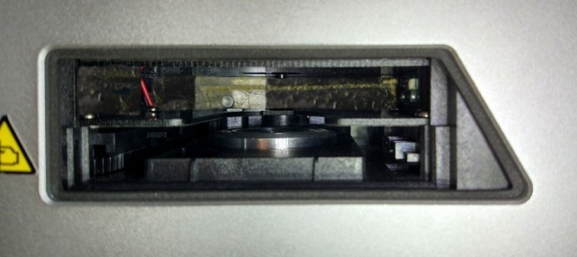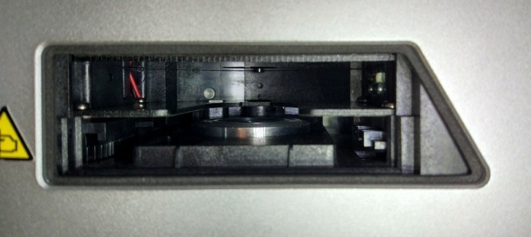
Фото до очистки Фото после очистки

6.2 Обновление программного обеспечения
Обновляйте программное обеспечение в следующих случаях:
- Когда приходит уведомление о новой версии ПО от вашего дистрибьютора в РФ
- Для обновления ПО рекомендуется передать анализатор дистрибьютору
Обновление возможно с USB-флеш-накопителя или через Wi-Fi.
Внимание
При обновлении есть риски. Пожалуйста, внимательно изучите процесс обновления и убедитесь, что скачали правильную версию обновления, в ином случае может произойти повреждение анализатора.

6.2.1 Обновление c помощью USB-флеш-накопителя
- Приготовьте USB-флеш-накопитель, форматированный в системе FAT32. Если формат иной, отформатируйте накопитель с помощью компьютера. Не забудьте сохранить данные перед форматированием.
Шаги по форматированию USB-флеш-накопителя: Подключите накопитель к компьютеру - выберите его - нажмите правой кнопкой мыши - форматировать - выберите файловую систему FAT32 - начать - подтвердить - сообщение об успешном форматировании - ОК.
- Для получения обновления, посетите сайт Seamaty или свяжитесь с дистрибьютором по адресу support@yarvet.ru . Контактную информацию см. в разделе 8.
- Создайте папку «SMT120» в корневой директории флеш-накопителя, скопируйте в неё файлы .zip и .md5, как показано на рисунке 6-1:
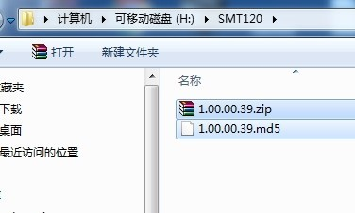
Рисунок 6-1
Внимание
Убедитесь, что файлы находятся в папке «SMT120».
Также следует проверить, что в папке «SMT120» содержатся следующие файлы:
Файл: 1.00.00.39.zip
Файл: 1.00.00.39.md5
- Отсоедините флеш-накопитель от компьютера и вставьте в USB-порт на задней стенке анализатора.
- Включите или перезагрузите анализатор.
- Когда анализатор запустится, он покажет информацию об обновлении. Убедитесь, что номер версии программного обеспечения соответствует названию файла, выберите «Да», чтобы начать обновление.
- Для обновления требуется перезагрузка анализатора, выключите и затем включите анализатор.
- По окончании обновления анализатор автоматически запустит программное обеспечение.
Внимание
Если обновление не удалось, перезапустите анализатор. Если оно не удалось снова, свяжитесь с поставщиком, контактную информацию смотри в разделе 8.

6.2.2 Обновление Wi-Fi
Внимание. в анализаторах выпущенных в продажу с 2019 года модуль беспроводной сети вайфай встроен в основную плату анализатора. Пункты 1-3 пропустить.
1) Приготовьте беспроводной USB-адаптер, см. рисунок 6-2
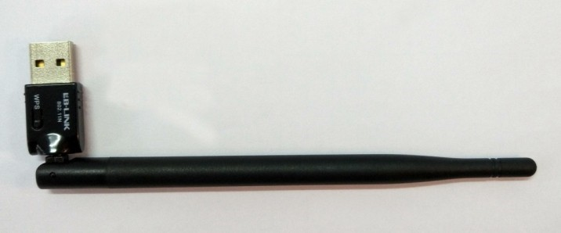
Рисунок 6-2
- Примечание
Рекомендуется использовать адаптер B-Link BL-LW05-AR5; другие адаптеры, RT3070, RTL8192CU и RTL8188CUS также хорошо работают с анализатором.
- Вставьте USB-адаптер в USB-порт анализатора, затем включите анализатор. Нажмите настройки, откроется меню как на рисунке 6-3
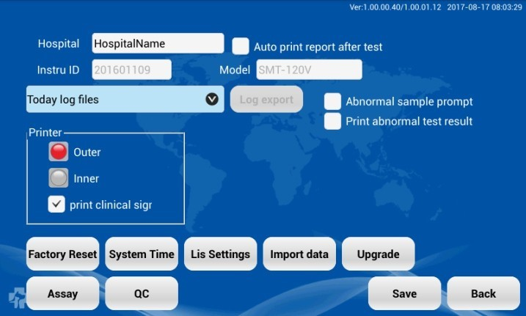
Рисунок 6-3

Нажмите «Обновление», появится экран как на рисунке 6-4
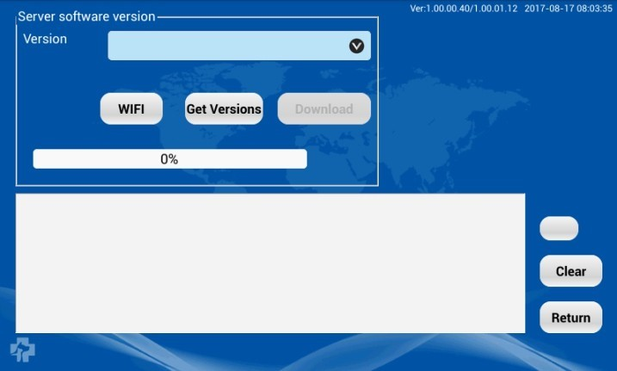
Рисунок 6-4
- Нажмите, WiFi, отобразится экран как на рисунке 6-5
Если сети Wi-Fi не обнаружены, отключите Wi-Fi адаптер, выключите, а затем перезапустите анализатор, заново подключите USB Wi-Fi адаптер к анализатору.

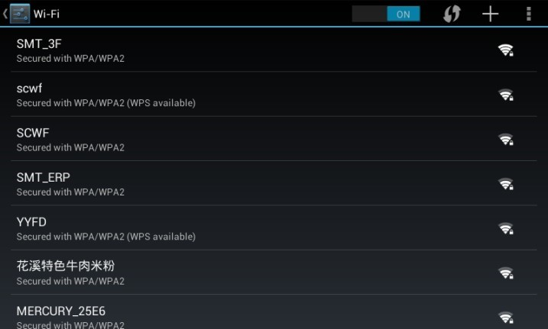
Рисунок 6-5
- Подключение к сети
Выберите сеть, введите логин и пароль (если требуются), см. рисунок 6-6
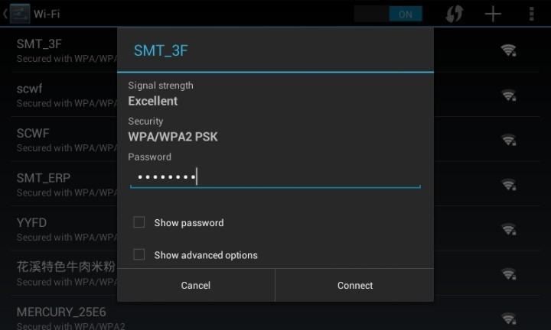
Рисунок 6-6

Нажмите «Подключиться». При успешном подключении появится экран как на рисунке 6-7; если подключение не удалось, проверьте логин и пароль.
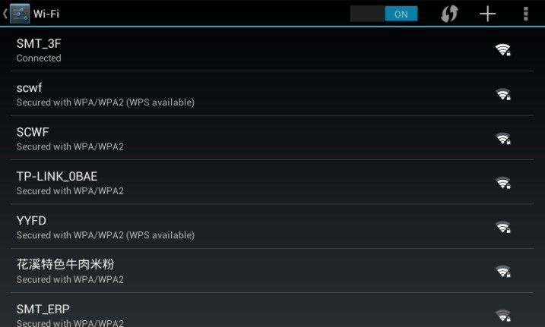
Рисунок 6-7
Примечание: Убедитесь, что в сети Wi-Fi есть подключение к интернету и сигнал сильный.
- Скачайте последнюю версию ПО. Нажмите «Получить версии», чтобы посмотреть доступные версии на сервере, см. рисунок 6-8
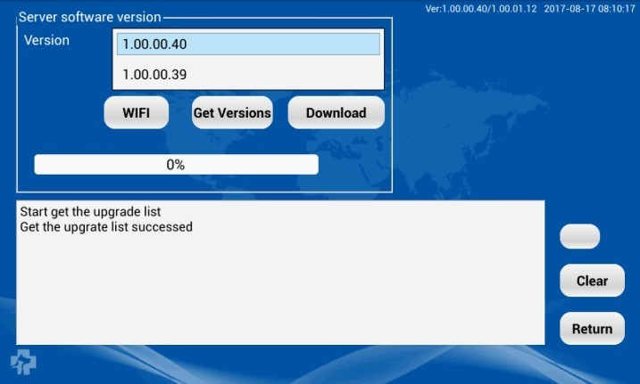
Рисунок 6-8
- Нажмите «Скачать» для начала загрузки новой версии, см. рисунок 6-9
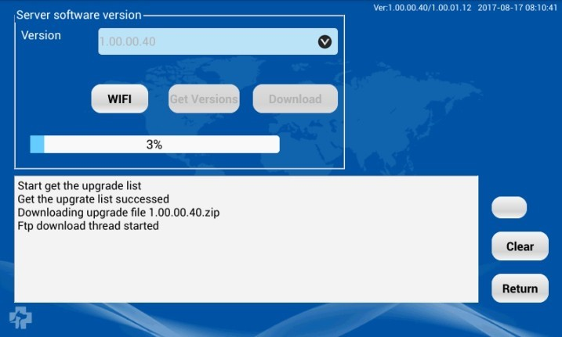
Рисунок 6-9
- Установка
Перезапустите анализатор для начала установки после окончания загрузки. В процессе обновления требуется перезагрузка, пожалуйста, перезапустите устройство.
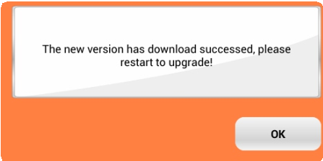
Рисунок 6-10
https://youtu.be/hhB40eHF7i0 Ссылка на обучающий видеоролик по процедуре обновления ПО.

6.3 Устранение неполадок

Проблемы и ошибки | Рекомендуемое действие
Анализатор не включается | Убедитесь, что провода подсоединены, что в розетке есть ток;  Проверьте, отвечает ли входное напряжение требованиям анализатора (110-240 В)
Не загружается начальный экран | Перезапустите анализатор
Ненормальные результаты анализа | Проверьте, не истек ли срок годности диска;  Проверьте, правильно ли заданы параметры для анализируемых веществ
Экран работает, но сенсорный ввод неактивен | Используйте USB-мышь как альтернативу
Мышь не двигается | Переподключите мышь;  Проверьте, рабочая ли она на другом устройстве; перезагрузите анализатор.
Встроенный принтер не работает | Проверьте, выбран ли «Встроенный принтер» в качестве принтера в меню настроек;  Проверьте, правильно ли загружена бумага для термопечати
Внешний принтер не работает | Проверьте, выбран ли «Внешний принтер» в качестве принтера в меню настроек; убедитесь, что USB-кабель подключен как к анализатору, так и к принтеру; убедитесь, что внешний принтер подходит для анализатора
Экранная клавиатура не работает | Попробуйте использовать экранную клавиатуру на другом экране; перезагрузите анализатор
Штрих-код не может быть прочитан | Проверьте правильность загрузки диска; проверьте, не поврежден ли штрих-код
Сообщение «Данный тест выполнен с отклонениями, повторите тест с новым реагент-диском» | Свяжитесь с поставщиком или Seamaty
Примечание: Если рекомендации, приведенные в этом разделе не помогли, свяжитесь поставщиком.

6.4 Расходные материалы

Название | Тип | Объяснение
Бумага для печати | Расходный материал | Размер рулона для встроенного принтера - 50*57 мм
Реагент-диск | Специфический расходный материал | Рекомендуется использовать диски, разработанные специально для SMT-120V
USB  Внешние устройства | Внешние устройства | Можно подключать внешние устройства через USB-порт. Внешние устройства не включены в стандартную конфигурацию.

Внимание
- Для замены внутренних частей устройства требуется вмешательство обученного персонала.
- Периодически очищайте внутреннюю часть отсека для дисков.

Раздел 7 Упаковка, хранение и транспортировка

Внешняя упаковка выполнена из картона, внутри которой имеется уплотнитель из вспененного материала, что делает упаковку устойчивой к внешнему воздействию.
  - Упаковка устойчива к внешнему воздействию и подходит для транспортировки по воздуху, ж/д транспортом, автотранспортом и водным транспортом, стоит избегать попадания дождя и снега, переворачивания и столкновений.
  - При хранении анализатора дольше 3 месяцев, его стоит достать из картонной коробки и включить на 4 часа. После проверки статуса работы, поместите анализатор назад в коробку, следуя указаниям на ней.
  - Не храните анализаторы друг на друге, не храните на земле, близко к стенам и крыше.
  - Температура при транспортировке: -20℃ - +55℃; температура хранения: 0℃ - +40℃; относительная влажность: ≤ 85%
    - Знаки на картонной коробке

Этой стороной вверх | Хрупкое содержимое | Хранить в сухом месте | Штабелирование ограничено
 | 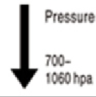
Влажность до 85% | Давление | Использовать вдиапазоне температур | Переработанная упаковка

Раздел 8 Контактная информация

Информация о производителе
Производитель: Чэнгду Сеамати Текнолоджи Ко., Лтд, Зарегистрированное название: Чэнгду Сеамати Текнолоджи Ко., Лтд.
Адрес: No. 1, Tianhe Road, High-tech Zone, Chengdu Manufacturing Address: No. 10, Room 1, the first floor, Unit 1, Building 1, No.1, Tianhe Road, High-tech Zoen (West Park), Chengdu
Сайт: www.seamaty.com

Дистрибьютор на территории РФ
Название копании: ООО «ТК ЯРВЕТ» Адрес: 150066, г. Ярославль, ул. Пожарского, д. 9
E-mail:support@yarvet.ru
Форма для обратной связи и консультации технической поддержки http://oborudovanie.yarvet.ru/support

